Наши меценаты.

Таюрский Андрей Викторович
Директор общества с ограниченной ответственностью "Детский городок "Чиполлино".

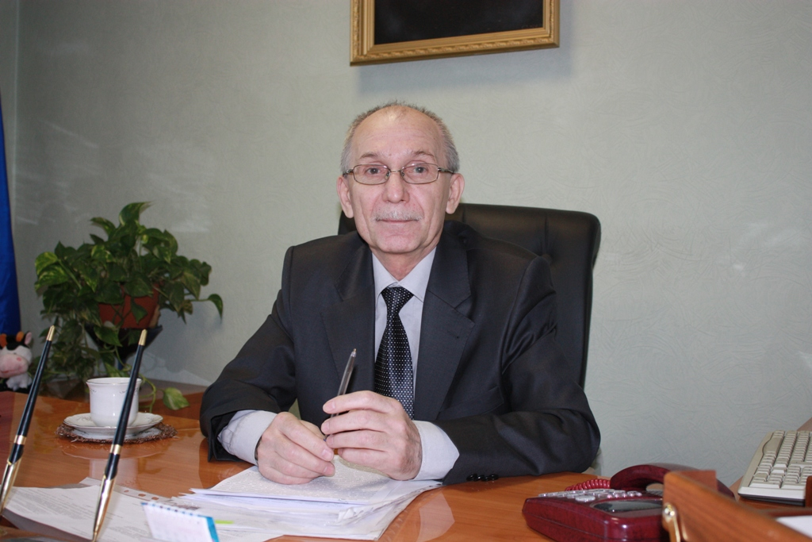
Игорь Александрович Конопак
Кандидат философских наук, доцент, заведующий кафедрой общей психологии, декан факультета психологии Иркутского государственного университета, председатель Иркутского отделения Российского психологического общества.

Кедярова Елена Александровна
Заведующая базовой кафедрой педагогической и возрастной психологии ФГБОУ ВО «ИГУ» и Института развития образования Иркутской области, кандидат психологических наук, доцент.

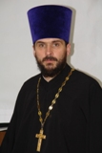
Настоятель Александро-Невского храма г. Иркутска,
Иркутской епархии Русской Православной Церкви
Протоиерей Марк Косолапов

